Raport testare

In urma testelor efectuate pe un set predefinit de poze alese aleatoriu, s-au obtinut rezultate pozitive in proportie de 100%. Pentru fiecare incercare s-a obtinut un rezultat care poate fi considerat o caricatura valida.
Mai jos sunt prezentate doua table cu scala si cateva criterii pentru evaluarea calitatii aplicatiei:

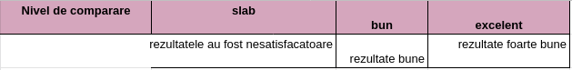
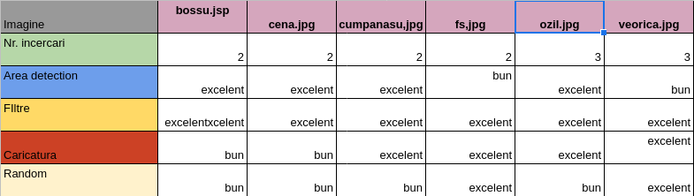

Dupa cum se vede din tabele de mai sus rezultatele sunt bune si putem considera ca aplicatia indeplineste cerintele.

In urma testarii s-a observat ca pentru anumite tipuri de imagini si pentru anumite dimensinuni alea imaginii aplicatia nu functioneaza. Acesta nu este considerat un bug, pentru ca in cerinta nu se specifica acest lucru.

